附件1：
安徽工业经济职业技术学院招生宣传用品采购项目服务需求

一、项目概况
招生宣传用品
二、技术要求
序号 | 品目名称 | 主要功能及技术要求 | 数量 | 参考图片
 | 玻璃水杯 | 1.采用双层无铅玻璃，304不锈钢杯盖和茶隔，双层隔热，密封防漏  2.两种容量380ml，420ml  3.杯身需印制安徽工业经济职业技术学院logo及名称。 | 650个 | 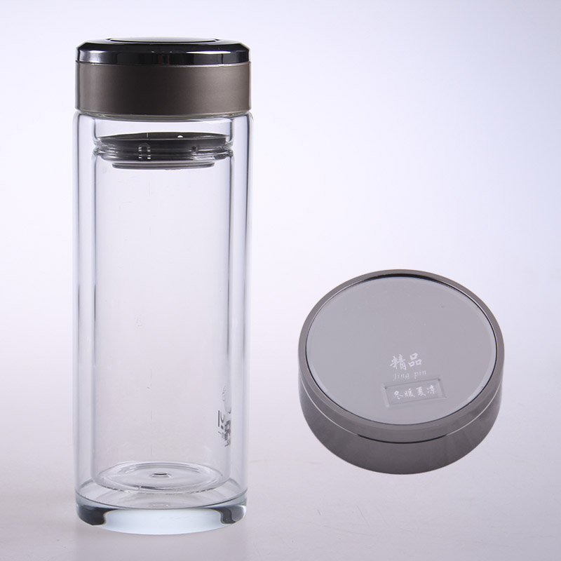  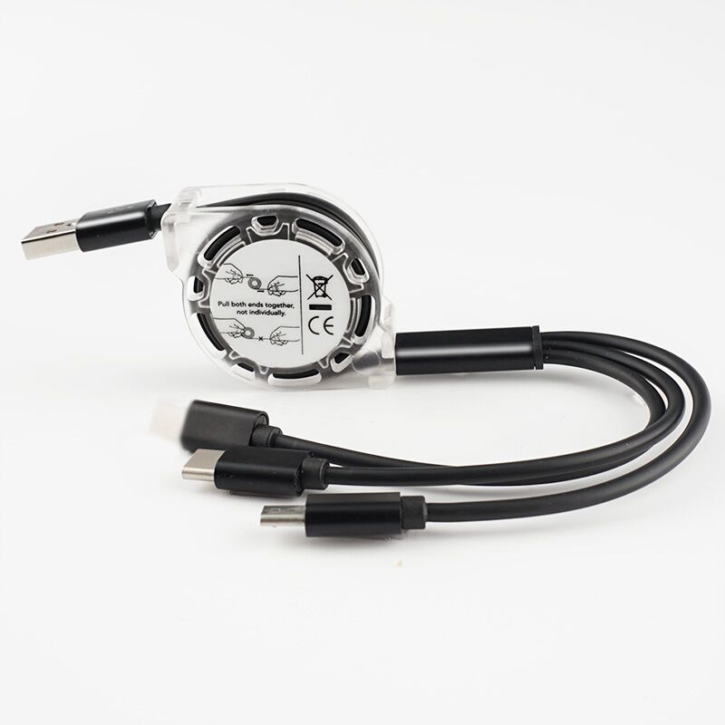
 | 数据线 | 1.采用三头结构，安卓，苹果，type-C接头三合一  2.长度1米  3.可同时充电，广泛兼容，强韧耐折  4.纯铜线芯，支持2.1A快速充电 | 6500个
注意事项：
1、各报价人投标时提供玻璃杯和数据线一套，样品清单上须加盖报价人公章。
2、样品的质量标准不得低于采购人提供的主要功能及技术要求，否则报价无效。
三、其它要求
1.付款方式：验收合格后，完成支付。
2.报价要求：本次采购需求中玻璃水杯暂定数量为650个，数据线6500个，供应商应以暂定数量报总价，并同时报综合单价（ 元/个）。报价包括完成本项目的全部费用并顺利通过采购人验收，采购人不再支付任何其他的额外费用，具体采购数量以实际供货量为准，最终结算按综合单价及具体采购数量结算，结算费用不得超过本项目预算。
3.时间要求：合同签订后十五天内完成全部制作。
4.样品要求：
1）供应商在询价时，同时提供下述样品，未提供样品或提供样品不全或不合格的将导致询价无效；
样品数量：玻璃水杯1个、数据线1个。
2）排名第一成交候选供应商的样品将由采购单位封存作为履约验收的标准；所有样品均不予以退还。
3)询价前，供应商应按询价文件规定准备询价样品。并在样品上标记以下信息：
“安徽工业经济职业技术学院招生宣传用品采购”（供应商全称）样品；

